

LÍDER

**LOUVOR:** Faça um louvor bem alegre. Pode ser usado um CD ou cantar espontaneamente.

**QUEBRA – GELO**: Leve um brinquedo ou joguinho bem legal para as crianças brincarem (pode ser do seu folho, sobrinho, irmão...) mas leve embrulhado numa linda caixa de presente. Brinque com elas. Depois pergunte: O que você imaginou que fosse? ( se tiver condições faça com lanchinho também assim: leve um bolo de chocolate dentro de uma caixa com um lindo laço de fita.)

**TEMA:UM PRESENTE ESPECIAL!**

**VERSÍCULO*: “O Senhor foi bondoso com sara, como lhe dissera, e fez por ela o que prometera***”. *Gn 21:1*

**RESUMO**: (É MUITO IMPORTANTE LER O TEXTO MENCIONADO)

* Sara engravida e dá um filho a Abraão em sua velhice;
* Abraão dá ao menino o nome de Isaque;
* Isaque é circuncidado com 8 dias;
* Abraão tinha 100 anos e Sara 90 anos;
* Abraão dá uma festa quando Isaque é desmamado;
* Ismael zomba de Isaque e Sara vê;
* Sara manda Hagar ir embora;
* Abraão se perturba, mas Deus confirma o pedido de Sara;
* Deus promete cuidar de Ismael;
* No outro dia, Hagar saiu bem cedo com seu filho;
* Acabou a água e ela deixou o menino para morrer embaixo de um arbusto;
* Deus ouviu o choro do menino e chamou a mãe;
* Deus prometeu que ele não morreria e colocou uma fonte de água ali.
* Deus falou que faria dele um povo também.

**APLICAÇÃO:**

Muitas vezes, quando fazemos um pedido para o Senhor queremos que Ele responda e faça na hora. Se Deus não faz logo o que a gente quer, já ficamos tristes e não queremos mais orar ou ir à igreja. Deus sempre vai cumprir o que nos prometeu, mas precisamos entender que Ele tem o tempo certo para todas as coisas. Imagine se você pede um carro ao Senhor, mas quer agora. É possível? Quando oramos temos que ter fé que o Senhor vai responder, mas no momento certo. Tem crianças que pedem as coisas para o papai e para a mamãe esse eles não dão já ficam de bico fazendo birra. Deus não faz na hora porque sempre quer nos ensinar a ter fé e paciência, mas os nossos pais, muitas vezes, não podem porque não tem dinheiro. Os filhos precisam ser compreensivos com seus pais. É tão duro para um pai não poder comprar tudo o que seu filho gostaria de ter, mas os filhos precisam entender.



* Descoberta: Se eu tiver fé, Deus cumprirá suas promessas na minha vida.
* Desafio: Buscar desenvolver minha fé para que eu possa receber as promessas de Deus.
* Decisão: Eu vou ter fé para receber as promessas de Deus.

**APELO:** “Vamos orar agradecendo a Deus para sempre ajudarmos as pessoas. “Papai do Céu, nos mostre como podemos ajudar as pessoas que precisam de nós, queremos ser sensíveis e perceber as necessidades das pessoas.” Encerre a oração enfatizando: “Em Nome de Jesus. Amém!!!” Se tiver crianças novas faça o apelo da salvação.

**COMPARTILHANDO:**

1. Você já ganhou algo que desejava muito?
2. Tem alguma coisa que você espera de Deus e Ele ainda não realizou?

**ATIVIDADE:** Pinte o desenho

**ORAÇÃO:**

* Uma criança ora pela caixinha de oração: APDF – Algo Para Deus Fazer
* Uma criança ora pelo cartaz com os nomes dos **Natanaéis**. (Pessoas que nós queremos que faça parte da nossa célula).
* Peça que testemunhem alguma vitória.

**OFERTA:** Uma criança ora pelas ofertas: **Ensine** a criança o segredo da semeadura, o quanto é importante

Semearem.

**DESAFIO: Desafie as crianças a trazerem um amigo na próxima célula.**

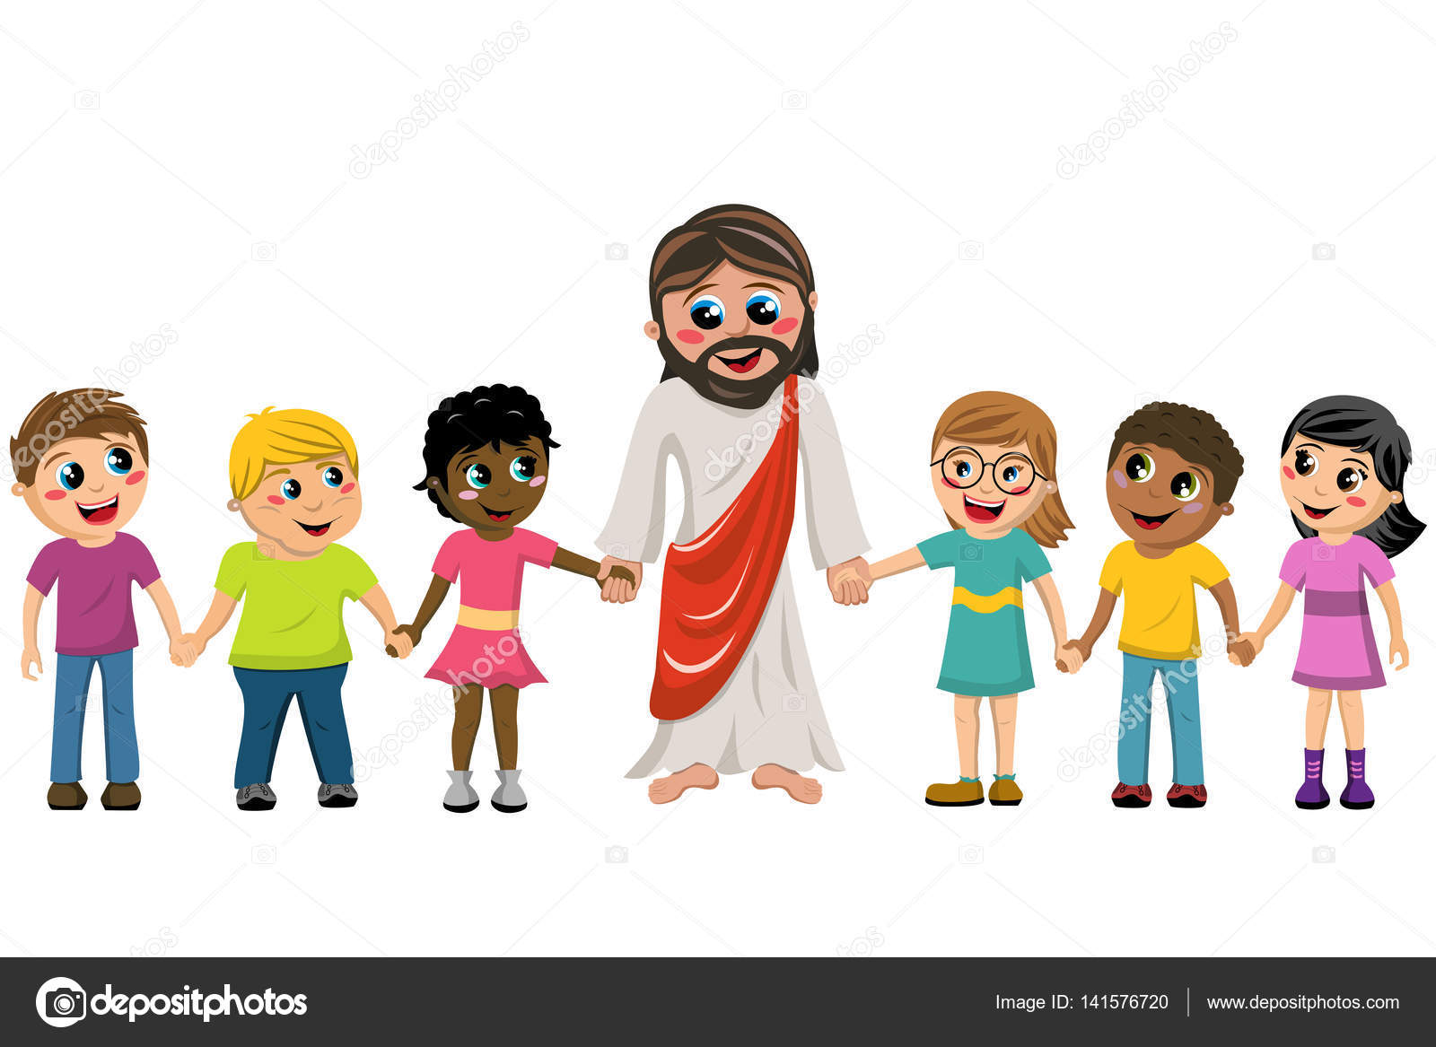

AVISOS

TADELZINHO - Domingo, às 9 hs, na Igreja, em Parada Morelli.

CELEBRAÇÃO KIDS – Domingo, às 18 hs com as Redes Azul e Vermelha e às 20 hs, com as Redes Verde e Amarela

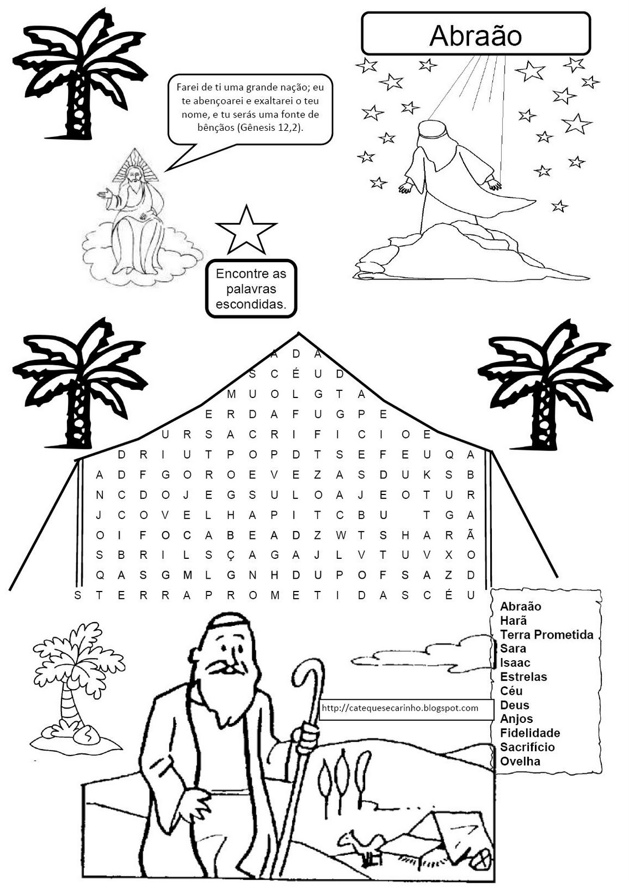

Acabou a água e Hagar deixou Ismael para morrer embaixo de um arbusto. Capriche na pintura!

